MINISTERUL EDUCAŢIEI
 | INSPECTORATUL ŞCOLAR AL JUDEŢULUI ALBA  ŞCOALA GIMNAZIALĂ ,,SIMION LAZĂR” LUNCA MUREŞULUI  STR.GARII, NR. 241A, COD POŞTAL 517405 TEL. / FAX: 0258878134  E-mail: sc.lunca@isjalba.ro  https://scoala-luncamuresului.ro | 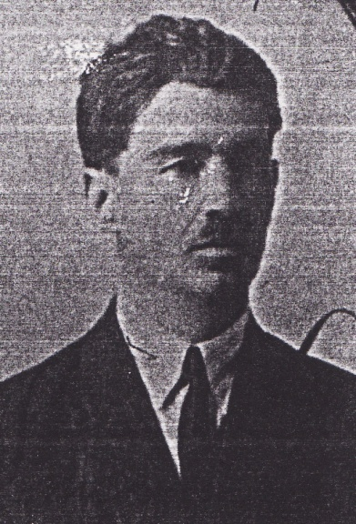

Nr………………/……………
SE APROBA Comisia de management a burselor scolare _

NU SE APROBA , MOTIV ________________________________________________
SEMNATURA PRESEDINTE

Către,

COMISIA DE MANAGEMENT BURSE ȘCOLARE

Subsemnatul (a) __________________________________________, domiciliat în localitatea _______________________________str._____________________nr.___________în calitate de părinte/tutore legal, prin prezenta solicit acordarea BURSEI SOCIALE conform OME nr. 6238 / 2023 pentru următorii elevi :
Nr crt | Numele și prenumele elevului | Clasa

Art. 10 (1) lit. e), pentru:
- elevi care au deficiențe/afectări funcționale produse de boli, tulburări sau afecțiuni ale structurilor și funcțiilor organismului, încadrate conform criteriilor din anexa nr. 1 la Ordinul ministrului sănătății și al ministrului muncii, familiei, protecției sociale și persoanelor vârstnice nr. 1.306 / 1.883 / 2016 pentru aprobarea criteriilor biopsihosociale de încadrare a copiilor cu dizabilități în grad de handicap și a modalităților de aplicare a acestora, cu modificările și completările ulterioare, și structurate tipologic conform aceluiași ordin.

Art. 10 (5) : Acordarea burselor sociale pentru motive medicale se face pe baza certificatului de încadrare în grad de handicap sau a certificatului eliberat de medicul specialist (tip A5), cu luarea în evidență de către medicul de la cabinetul școlar/medicul de familie — acolo unde nu există medic școlar.

Anexez prezentei cereri următoarele documente / acte care dovedesc dreptul de acordare a bursei sociale:
  - ...........................................................................................................................................
  - ...........................................................................................................................................

Data Semnătura
.................................. ...........................................

